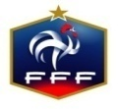
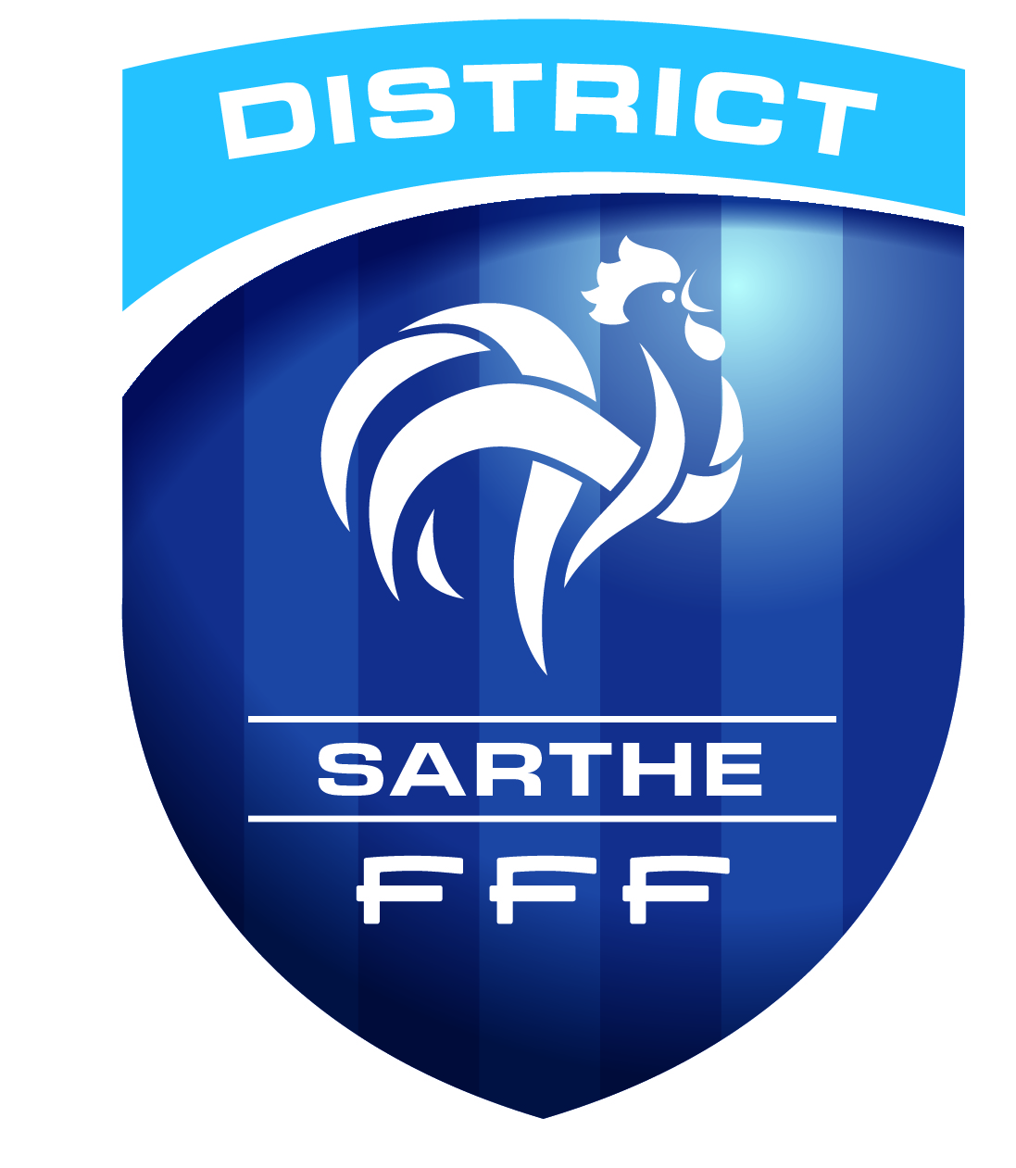
F.F.F. DISTRICT DE LA SARTHE LFPL

SAISON: 2021/2022

FESTI FOOT

COUPE DEPT GOSNET

CHALLENGE DU DISTRICT

FEUILLE DE CONTRÔLE
X = T.A.B manqué
O = T.A.B réussi

TOUR DU 9 AVRIL 2022

EQUIPE: |  | TIRS AU BUT
Noms et Prénoms | N° licence | T.A.B Match 1 | T.A.B  Match 2 | T.A.B Match 3 |  | TOTAL T.A.B REUSSI
1 -
2 -
3 -
4 -
5 -
6 -
7 -
8 -
Suppléants | N° licence
9 -
10 -
11 -
12 -
CAPITAINE: |  | TOTAL GENERAL SUR 12 T.A.B =
EDUCATEUR:
JEUNE ARBITRE:

